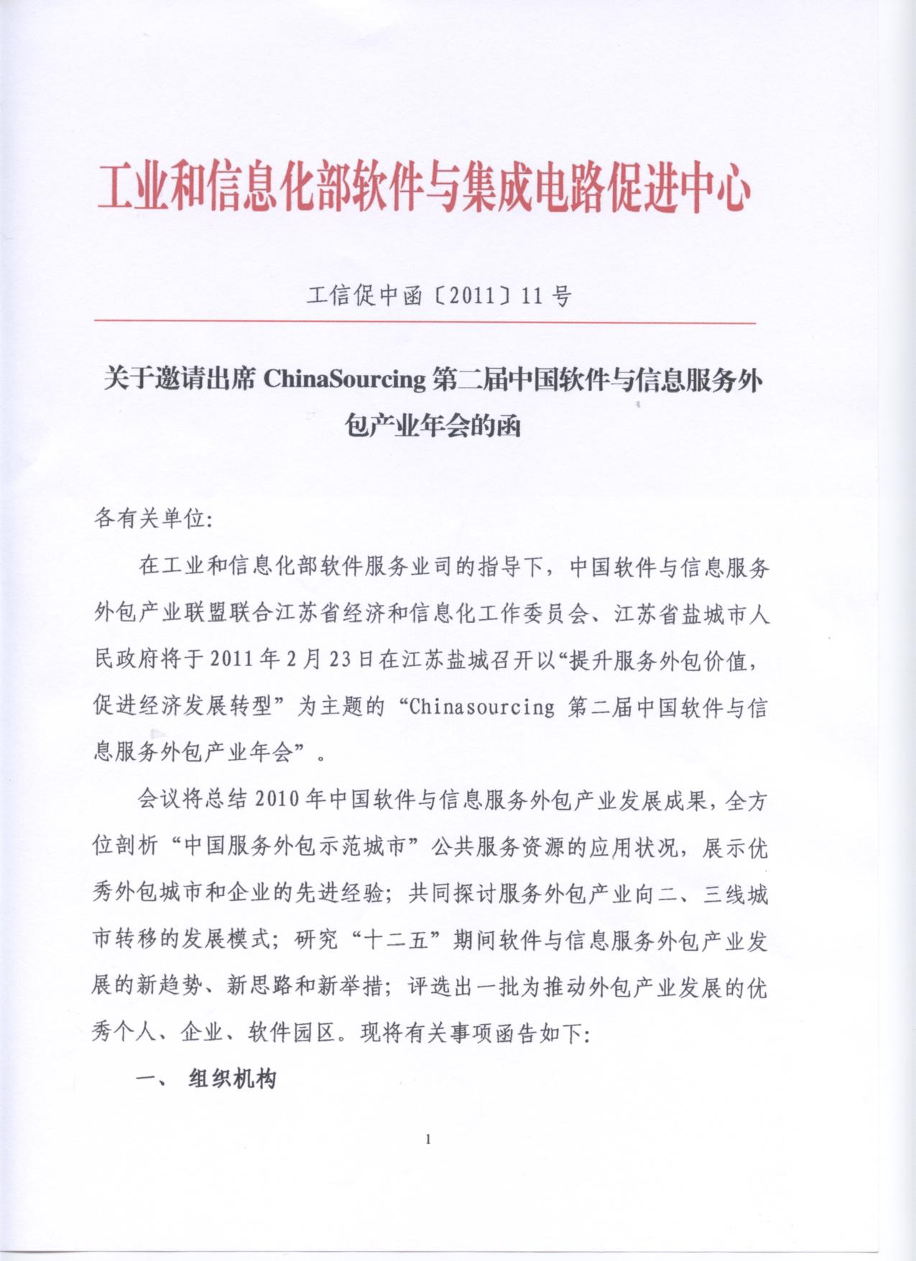
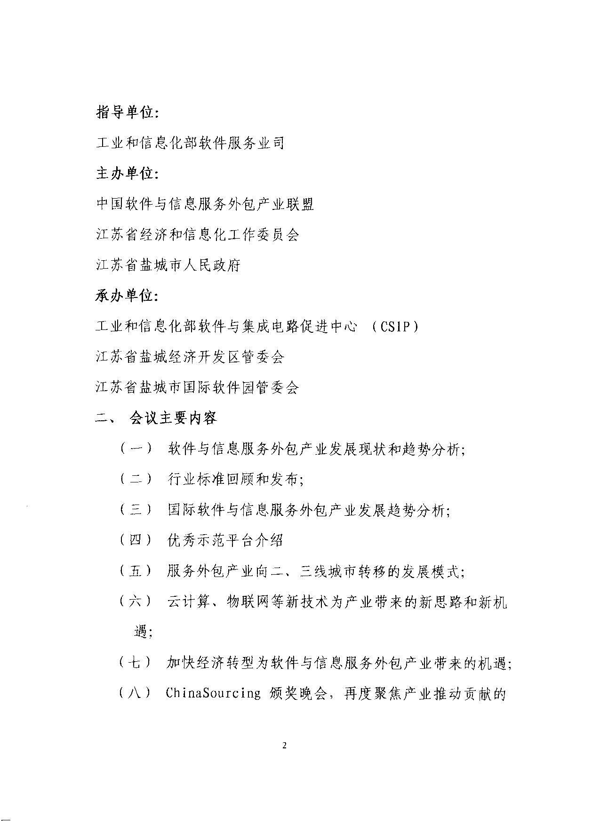
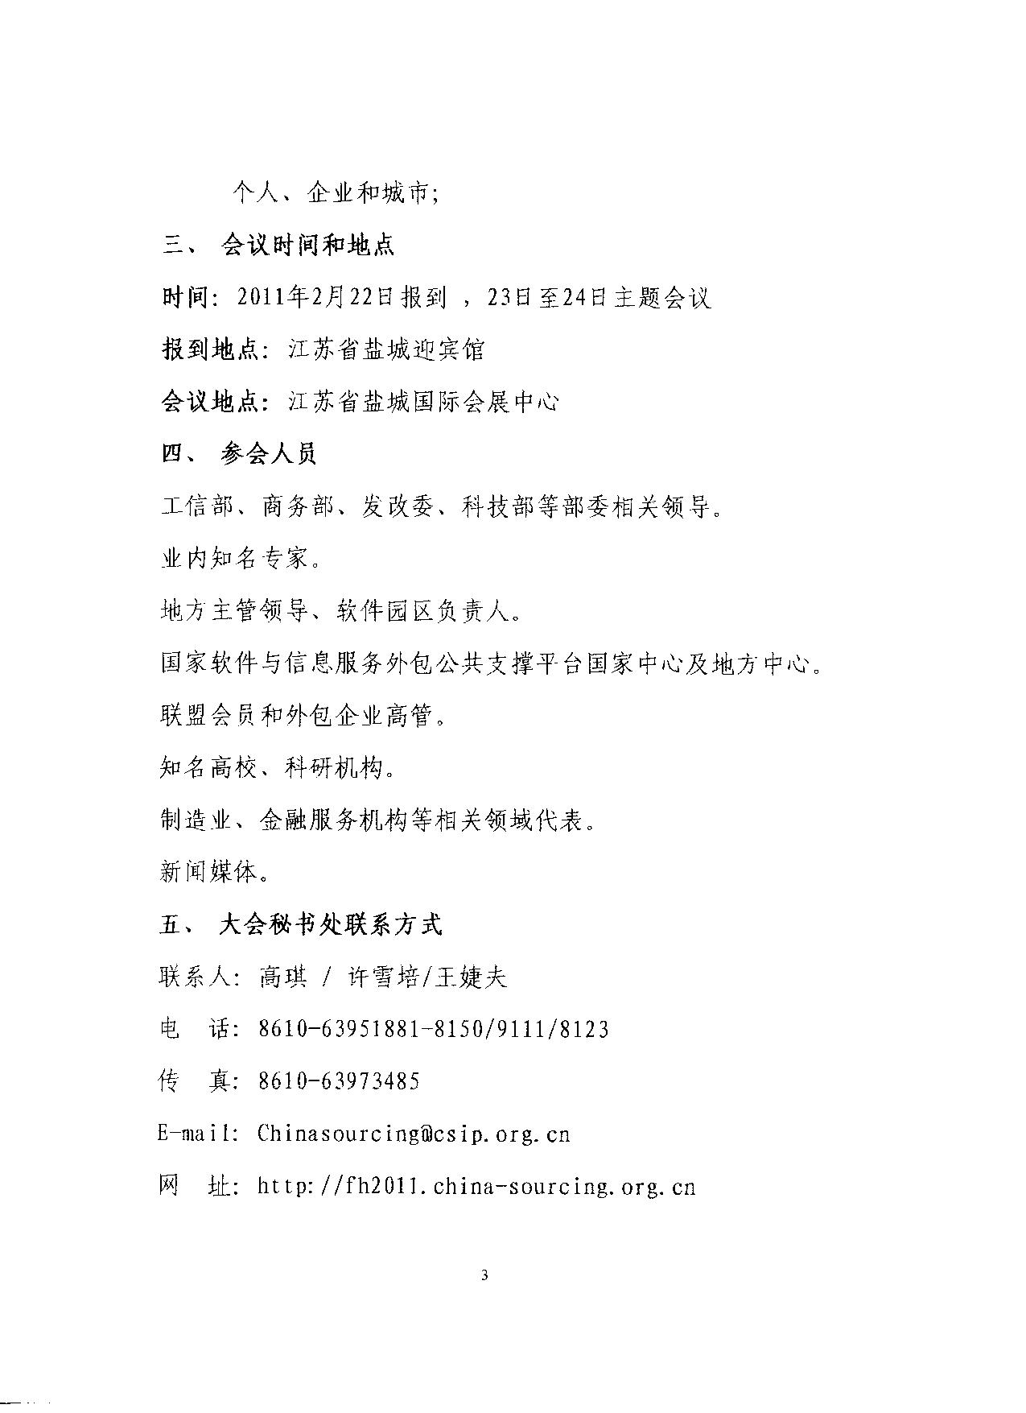

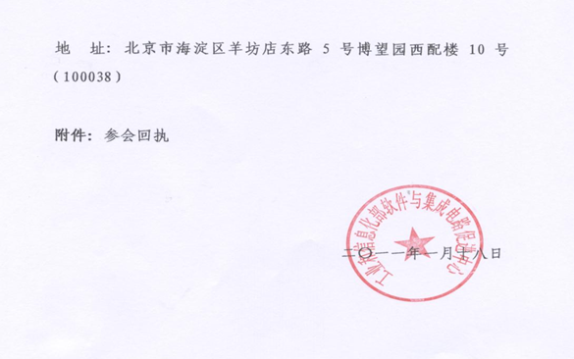

附件：参会回执
单位全称
邮编： | 地址：
参会人员姓名 | 性别 | 职务 | 手机 |  | 电话 |  | 传真
E-mail
住宿情况 | □ 单住 □ 合住 |  |  | 到达时间
航班号/列车车次 |  |  |  | 是否接机

注：请在收到该通知并确定会议参加人及到达时间后将此回执于2011年2 月 14日之前发送邮件至chinasourcing@csip.org.cn。

